**PaperIO**

项目描述文档

目录

**一、 任务分配 1**

**二、 项目编写目的 1**

**三、 项目运行环境 1**

**四、 类设计 2**

**五、 相关算法 4**

一、 DFS进行Tile填充 4

二、 使用Swing进行页面布局 4

三、 使用File进行数据储存 4

**六、 文件读写 4**

**七、 第三方库的使用 4**

1. 任务分配

|  |  |
| --- | --- |
| 成员姓名 | 分配任务 |
| 叶天宇 | 完成初始相关界面的设计，主要包含类有:PaperIO,Setting,Menu,Record |
| 杨哲宇 | 完成与 游戏相关联的数据库的读写以及部分游戏相关类的设计，主要包含的类有：Data,Paint |
| 张涵珂 | 完成游戏界面的相关设计，主要包含的类有：Board |
| 蔡星辰 | 完成游戏用户相关类的设计，主要包含的类有：Play,Tile |

1. 项目编写目的

编写PaperIO项目，希望能创建一款外观简介清晰，玩法简单但灵活丰富的游戏，给用户提供小游戏的一种不一样的用户体验。同时在常规游戏中加入了游戏参数相关调整，增加了历史数据的记录，增强了游戏的可玩性和成就感。并且加入双人模式，游戏中能够两人同时竞技，增强了游戏的竞技性和可玩性。

1. 项目运行环境

操作系统：Microsoft Windows 10 家庭中文版 版本 1909(OS内部版本 18363.900)

处理器：Intel(R) Core(TM) i5-8300H CPU @2.30GHz

内存：8.00G

固态硬盘容量：120G

JDK版本：JDK8.0

外设：无

1. 类设计

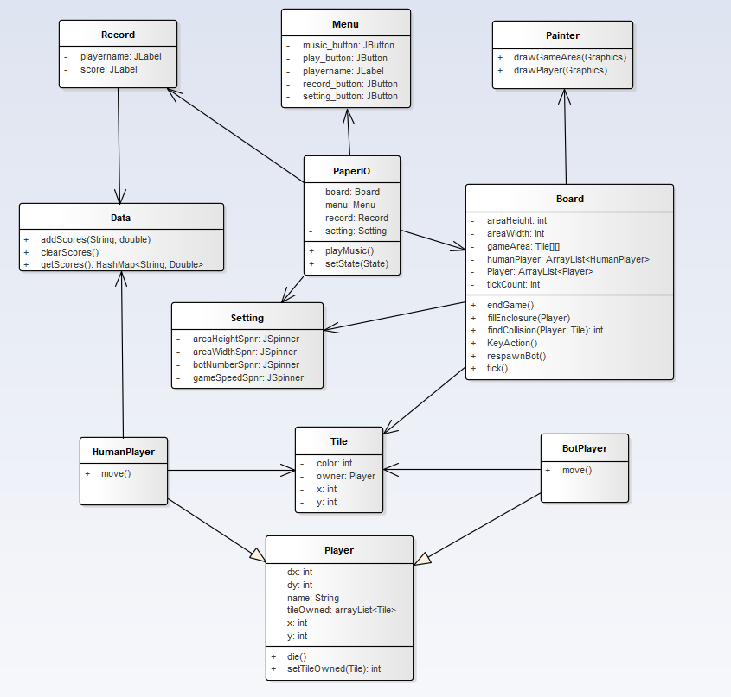

在PaperIO项目中相关的类有：PaperIO, Record, Menu, Board, Setting, Painter, Data, Tile, HumanPlayer, BotPlayer和Player总共11个类。其中PaperIO类设置游戏状态，选择游戏中的展示界面，控制游戏音乐;Record展示用户游戏的最好历史记录;Setting进行相关游戏参数的设置；Menu中提供进入各个面板的的图形界面；Borad调用Painter绘制项目的游戏界面，同时控制游戏中相关的逻辑操作；HunamPlayer与BotPlayer分别继承Player类可以有移动，死亡，获取tile的相关操作。

1. 相关算法
2. DFS进行Tile填充

游戏中需要对围成的区域进行判断，划分属于player的tile区域。在需要填充的时候进行填充，即在玩家回到自己领地时进行填充，并且使用DFS算法来保证填充的正确。首先确定最大的矩形作为边界，使用DFS对所有玩家未拥有的块进行DFS，如果存在一块区域没有包含边界，则该区域需要被填满。

1. 使用Swing进行页面布局

在GUI的设计中，使用了Swing进行GUI的设计。项目一共可以分为四个面板，分别是菜单界面，记录界面，设置界面和游戏界面。四个面板的布局使用的是CardLayout,根据游戏状态的不同，展示不同的面板。在每个面板的设计中，使用的是空布局的方式，通过空布局，直接根据坐标设置组件的位置，能够更加准确的进行面板布置。

三、使用File进行数据储存

游戏中需要对游戏的历史得分进行数据储存，在Data类中创建了record.data文件作为数据的储存，将从游戏界面获取的player姓名和得分，在hashmap的数据结构中储存，并提供相应的数据储存和获取操作。

1. 文件读写

在本项目中涉及到的文件有位于img文件夹中的相关图片文件，music文件夹中的相关音频文件和位于data文件夹中的数据存储的相关文件。

1. 第三方库的使用

本项目中未使用到第三方库。